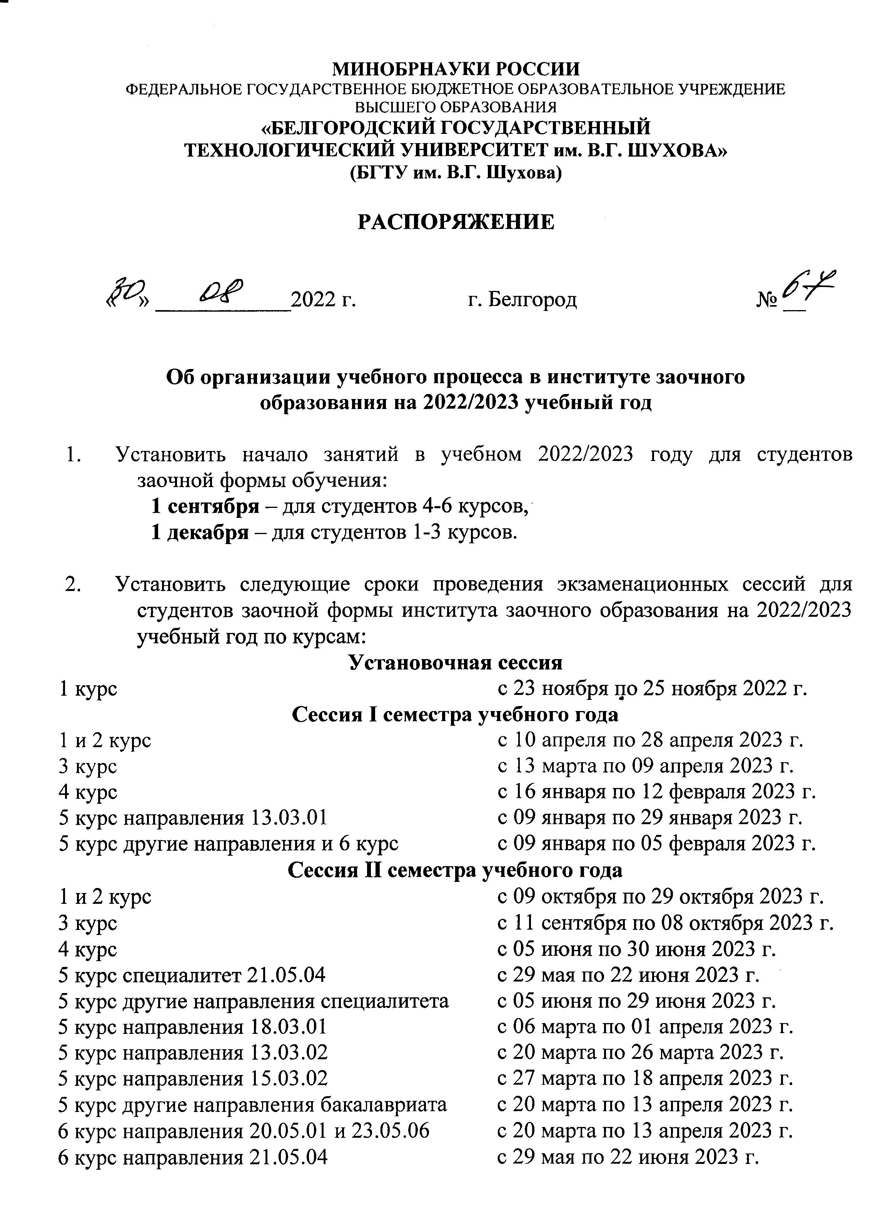

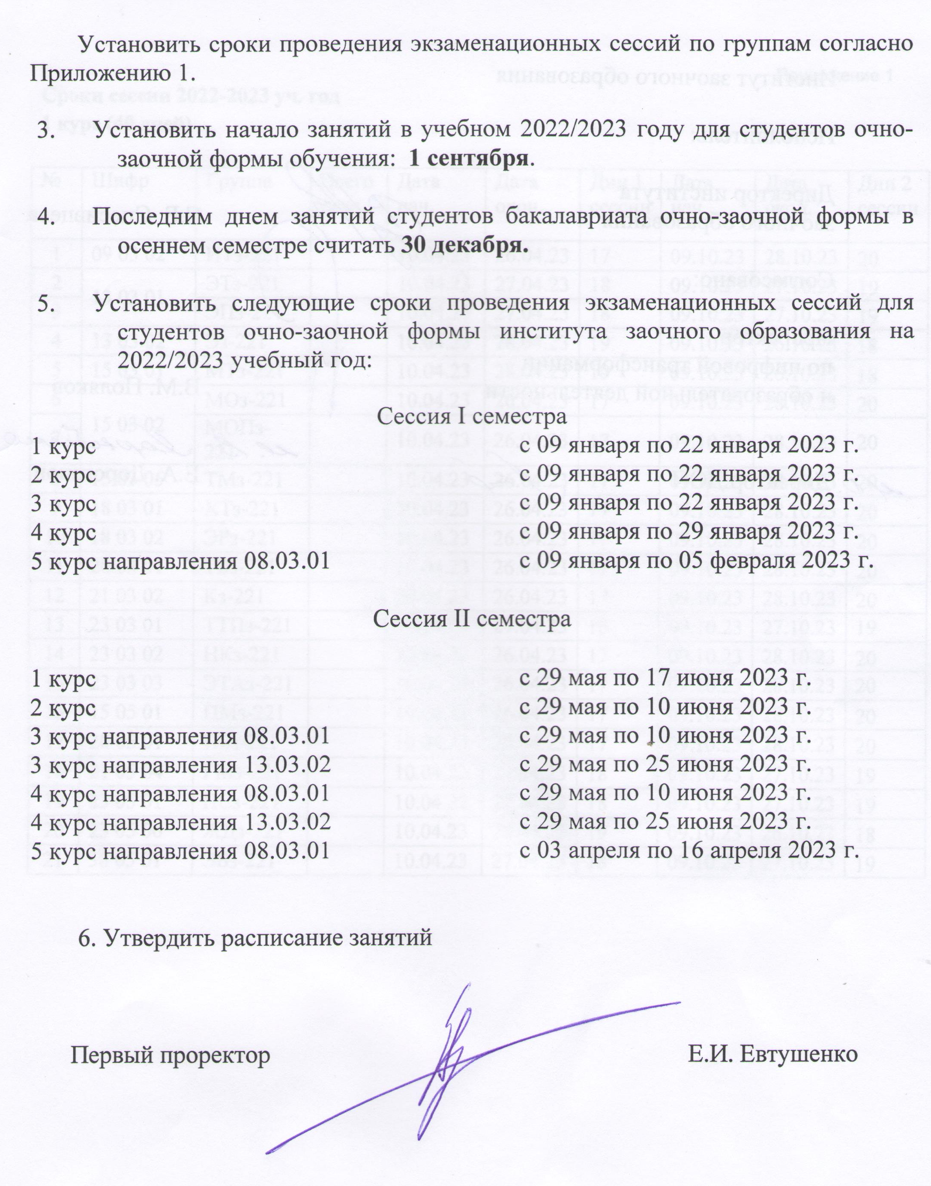
 |  |  |  |  |  |  |  |  |  | Приложение 1
Сроки сессии 2022-2023 уч. год
1 курс (40 дней)
№ | Шифр | Группа | Всего студ. | Дата нач. | Дата окон. | Дни 1 сессии | Дата нач. |  | Дата окон. |  | Дни 2 сессии
1 | 09 03 02 | ИТз-221 |  | 10.04.23 | 26.04.23 | 17 | 09.10.23 |  | 28.10.23 |  | 20
2 | 13 03 01 | ЭТз-221 |  | 10.04.23 | 27.04.23 | 18 | 09.10.23 |  | 27.10.23 |  | 19
3 |  | ЭПз-221 |  | 10.04.23 | 27.04.23 | 18 | 09.10.23 |  | 27.10.23 |  | 19
4 | 13 03 02 | Эз-221 |  | 10.04.23 | 28.04.23 | 19 | 09.10.23 |  | 26.10.23 |  | 18
5 | 15 03 01 | МТз-221 |  | 10.04.23 | 28.04.23 | 19 | 09.10.23 |  | 26.10.23 |  | 18
6 | 15 03 02 | МОз-221 |  | 10.04.23 | 26.04.23 | 17 | 09.10.23 |  | 28.10.23 |  | 20
7 |  | МОПз-221 |  | 10.04.23 | 26.04.23 | 17 | 09.10.23 |  | 28.10.23 |  | 20
8 | 15 03 05 | ТМз-221 |  | 10.04.23 | 26.04.23 | 17 | 09.10.23 |  | 28.10.23 |  | 20
9 | 18 03 01 | ХТз-221 |  | 10.04.23 | 26.04.23 | 17 | 09.10.23 |  | 28.10.23 |  | 20
10 | 18 03 02 | ЭРз-221 |  | 10.04.23 | 26.04.23 | 17 | 09.10.23 |  | 28.10.23 |  | 20
11 | 20 03 01 | ТБз-221 |  | 10.04.23 | 26.04.23 | 17 | 09.10.23 |  | 28.10.23 |  | 20
12 | 21 03 02 | Кз-221 |  | 10.04.23 | 26.04.23 | 17 | 09.10.23 |  | 28.10.23 |  | 20
13 | 23 03 01 | ТТПз-221 |  | 10.04.23 | 27.04.23 | 18 | 09.10.23 |  | 27.10.23 |  | 19
14 | 23 03 02 | НКз-221 |  | 10.04.23 | 26.04.23 | 17 | 09.10.23 |  | 28.10.23 |  | 20
15 | 23 03 03 | ЭТАз-221 |  | 10.04.23 | 26.04.23 | 17 | 09.10.23 |  | 28.10.23 |  | 20
16 | 15 05 01 | ПМз-221 |  | 10.04.23 | 26.04.23 | 17 | 09.10.23 |  | 28.10.23 |  | 20
17 | 20 05 01 | ПБз-221 |  | 10.04.23 | 26.04.23 | 17 | 09.10.23 |  | 28.10.23 |  | 20
18 | 21 05 04 | ГМз-221 |  | 10.04.23 | 27.04.23 | 18 | 09.10.23 |  | 27.10.23 |  | 19
19 | 23 05 01 | НСз-221 |  | 10.04.23 | 27.04.23 | 18 | 09.10.23 |  | 27.10.23 |  | 19
20 | 23 05 06 | ЖДз-221 |  | 10.04.23 | 28.04.23 | 19 | 09.10.23 |  | 26.10.23 |  | 18
21 | 38 05 01 | ЭБз-221 |  | 10.04.23 | 27.04.23 | 18 | 09.10.23 |  | 27.10.23 |  | 19

2 курс (40 дней)
№ | Шифр | Группа | Всего студ. | Дата нач. | Дата окон. | Дни 1 сессии |  | Дата нач. | Дата окон. |  | Дни 2 сессии
1 | 09 03 02 | ИТз-211, 212 |  | 10.04.23 | 28.04.23 | 19 |  | 09.10.23 | 29.10.23 |  | 21
2 | 13 03 01 | ЭТз-211 |  | 10.04.23 | 28.04.23 | 19 |  | 09.10.23 | 29.10.23 |  | 21
3 |  | ЭПз-211 |  | 10.04.23 | 28.04.23 | 19 |  | 09.10.23 | 29.10.23 |  | 21
4 | 13 03 02 | Эз-211, 212 |  | 10.04.23 | 28.04.23 | 19 |  | 09.10.23 | 29.10.23 |  | 21
5 | 15 03 01 | МТз-211 |  | 10.04.23 | 28.04.23 | 19 |  | 09.10.23 | 29.10.23 |  | 21
6 | 15 03 02 | МОз-211 |  | 10.04.23 | 28.04.23 | 19 |  | 09.10.23 | 29.10.23 |  | 21
7 |  | МОПз-211 |  | 10.04.23 | 28.04.23 | 19 |  | 09.10.23 | 29.10.23 |  | 21
8 | 15 03 05 | ТМз-211 |  | 10.04.23 | 28.04.23 | 19 |  | 09.10.23 | 29.10.23 |  | 21
9 | 18 03 01 | ХТз-211 |  | 10.04.23 | 28.04.23 | 19 |  | 09.10.23 | 29.10.23 |  | 21
10 | 20 03 01 | ТБз-211 |  | 10.04.23 | 28.04.23 | 19 |  | 09.10.23 | 29.10.23 |  | 21
11 | 21 03 02 | Кз-211 |  | 10.04.23 | 28.04.23 | 19 |  | 09.10.23 | 29.10.23 |  | 21
12 | 23 03 01 | ТТПз-211 |  | 10.04.23 | 28.04.23 | 19 |  | 09.10.23 | 29.10.23 |  | 21
13 | 23 03 02 | НКз-211 |  | 10.04.23 | 28.04.23 | 19 |  | 09.10.23 | 29.10.23 |  | 21
14 | 23 03 03 | ЭТАз-211 |  | 10.04.23 | 28.04.23 | 19 |  | 09.10.23 | 29.10.23 |  | 21
15 | 15 05 01 | ПМз-211 |  | 10.04.23 | 28.04.23 | 19 |  | 09.10.23 | 29.10.23 |  | 21
16 | 20 05 01 | ПБз-211 |  | 10.04.23 | 28.04.23 | 19 |  | 09.10.23 | 29.10.23 |  | 21
17 | 21 05 04 | ГМз-211 |  | 10.04.23 | 28.04.23 | 19 |  | 09.10.23 | 29.10.23 |  | 21
18 | 23 05 01 | НСз-211 |  | 10.04.23 | 28.04.23 | 19 |  | 09.10.23 | 29.10.23 |  | 21
19 | 23 05 06 | ЖДз-211 |  | 10.04.23 | 28.04.23 | 19 |  | 09.10.23 | 29.10.23 |  | 21
20 | 38 05 01 | ЭБз-211 |  | 10.04.23 | 28.04.23 | 19 |  | 09.10.23 | 29.10.23 |  | 21
3 курс (50 дней)
№ | Шифр | Группа | Всего. студ. | Дата нач. | Дата окон. | Дни 1 сессии | Дата нач. | Дата окон | Дни 2 с.
1 | 08 03 01 | Сз-201 |  | 13.03.23 | 07.04.23 | 26 | 11.09.23 | 04.10.23 | 24
2 |  | ГСз-201 |  | 13.03.23 | 07.04.23 | 26 | 11.09.23 | 04.10.23 | 24
3 |  | ПСз-201 |  | 13.03.23 | 07.04.23 | 26 | 11.09.23 | 04.10.23 | 24
4 |  | ТВз-201 |  | 13.03.23 | 07.04.23 | 26 | 11.09.23 | 04.10.23 | 24
5 |  | ДСз-201 |  | 13.03.23 | 07.04.23 | 26 | 11.09.23 | 04.10.23 | 24
6 |  | УНз-201 |  | 13.03.23 | 07.04.23 | 26 | 11.09.23 | 04.10.23 | 24
7 | 09 03 02 | ИТз-201 |  | 13.03.23 | 06.04.23 | 25 | 11.09.23 | 05.10.23 | 25
8 | 13 03 01 | ЭТз-201 |  | 13.03.23 | 06.04.23 | 25 | 11.09.23 | 05.10.23 | 25
9 |  | ЭПз-201 |  | 13.03.23 | 06.04.23 | 25 | 11.09.23 | 05.10.23 | 25
10 | 13 03 02 | Эз-201, 202 |  | 13.03.23 | 05.04.23 | 24 | 11.09.23 | 06.10.23 | 26
11 | 15 03 01 | МТз-201 |  | 13.03.23 | 06.04.23 | 25 | 11.09.23 | 05.10.23 | 25
12 | 15 03 02 | МОз-201 |  | 13.03.23 | 05.04.23 | 24 | 11.09.23 | 06.10.23 | 26
13 |  | МОПз-201 |  | 13.03.23 | 05.04.23 | 24 | 11.09.23 | 06.10.23 | 26
14 | 15 03 05 | ТМз-201 |  | 13.03.23 | 06.04.23 | 25 | 11.09.23 | 05.10.23 | 25
15 | 18 03 01 | ХТз-201 |  | 13.03.23 | 04.04.23 | 23 | 11.09.23 | 07.10.23 | 27
16 | 18 03 02 | ЭРз-201 |  | 13.03.23 | 05.04.23 | 24 | 11.09.23 | 06.10.23 | 26
17 | 21 03 02 | Кз-201 |  | 13.03.23 | 07.04.23 | 26 | 11.09.23 | 04.10.23 | 24
18 | 23 03 01 | ТТПз-201 |  | 13.03.23 | 07.04.23 | 26 | 11.09.23 | 04.10.23 | 24
19 | 23 03 02 | НКз-201 |  | 13.03.23 | 07.04.23 | 26 | 11.09.23 | 04.10.23 | 24
20 | 23 03 03 | ЭТАз-201 |  | 13.03.23 | 08.04.23 | 27 | 11.09.23 | 03.10.23 | 23
21 | 38 03 01 | ЭКз-201 |  | 13.03.23 | 05.04.23 | 24 | 11.09.23 | 06.10.23 | 26
22 |  | АБз-201 |  | 13.03.23 | 06.04.23 | 25 | 11.09.23 | 05.10.23 | 25
23 |  | ФКз-201 |  | 13.03.23 | 04.04.23 | 23 | 11.09.23 | 07.10.23 | 27
24 |  | МЭз-201 |  | 13.03.23 | 04.04.23 | 23 | 11.09.23 | 07.10.23 | 27
25 | 38 03 02 | Мз-201 |  | 13.03.23 | 05.04.23 | 24 | 11.09.23 | 06.10.23 | 26
26 |  | МКз-201 |  | 13.03.23 | 07.04.23 | 26 | 11.09.23 | 04.10.23 | 24
27 | 38 03 03 | УПз-201 |  | 13.03.23 | 07.04.23 | 26 | 11.09.23 | 04.10.23 | 24
28 | 38 03 05 | БИз-201 |  | 13.03.23 | 06.04.23 | 25 | 11.09.23 | 05.10.23 | 25
29 | 41 03 06 | ППз-201 |  | 13.03.23 | 06.04.23 | 25 | 11.09.23 | 05.10.23 | 25
30 | 20 05 01 | ПБз-201 |  | 13.03.23 | 08.04.23 | 27 | 11.09.23 | 03.10.23 | 23
31 | 21 05 04 | ГМз-201 |  | 13.03.23 | 08.04.23 | 27 | 11.09.23 | 03.10.23 | 23
32 | 23 05 01 | НСз-201 |  | 13.03.23 | 06.04.23 | 25 | 11.09.23 | 05.10.23 | 25
33 | 23 05 06 | ЖДз-201 |  | 13.03.23 | 07.04.23 | 26 | 11.09.23 | 04.10.23 | 24
34 | 38 05 01 | ЭБз-201 |  | 13.03.23 | 06.04.23 | 25 | 11.09.23 | 05.10.23 | 25

4 курс (50 дней)
№ | Шифр | Группа |  | Всего студ. | Дата нач. | Дата окон | Дни зим. | Дата нач. | Дата окон | Дни лет.
1 | 08 03 01 |  | Сз-191 |  | 16.01.23 | 09.02.23 | 25 | 05.06.23 | 29.06.23 | 25
2 |  |  | ВВз-191 |  | 16.01.23 | 11.02.23 | 27 | 05.06.23 | 27.06.23 | 23
3 |  |  | УНз-191 |  | 16.01.23 | 11.02.23 | 27 | 05.06.23 | 27.06.23 | 23
4 |  |  | ПСз-191 |  | 16.01.23 | 11.02.23 | 27 | 05.06.23 | 27.06.23 | 23
5 |  |  | ТВз-191 |  | 16.01.23 | 09.02.23 | 25 | 05.06.23 | 29.06.23 | 25
6 |  |  | ДСз-191 |  | 16.01.23 | 11.02.23 | 27 | 05.06.23 | 27.06.23 | 23
7 |  |  | ТЭз-191 |  | 16.01.23 | 11.02.23 | 27 | 05.06.23 | 27.06.23 | 23
8 | 09 03 02 |  | ИТз-191 |  | 16.01.23 | 10.02.23 | 26 | 05.06.23 | 28.06.23 | 24
9 | 13 03 01 |  | ЭТз-191 |  | 16.01.23 | 09.02.23 | 25 | 05.06.23 | 29.06.23 | 25
10 |  |  | ЭПз-191 |  | 16.01.23 | 09.02.23 | 25 | 05.06.23 | 29.06.23 | 25
11 | 13 03 02 |  | ЭЛз-191, 192 |  | 16.01.23 | 08.02.23 | 24 | 05.06.23 | 30.06.23 | 26
12 | 15 03 01 |  | МТз-191 |  | 16.01.23 | 09.02.23 | 25 | 05.06.23 | 29.06.23 | 25
13 | 15 03 02 |  | МОз-191 |  | 16.01.23 | 10.02.23 | 26 | 05.06.23 | 28.06.23 | 24
14 |  |  | МОПз-191 |  | 16.01.23 | 09.02.23 | 25 | 05.06.23 | 29.06.23 | 25
15 | 15 03 05 |  | ТМз-191 |  | 16.01.23 | 10.02.23 | 26 | 05.06.23 | 28.06.23 | 24
16 | 18 03 01 |  | ХТз-191 |  | 16.01.23 | 10.02.23 | 26 | 05.06.23 | 28.06.23 | 24
17 | 18 03 02 |  | ЭРз-191 |  | 16.01.23 | 09.02.23 | 25 | 05.06.23 | 29.06.23 | 25
18 | 23 03 01 |  | ТТПз-191 |  | 16.01.23 | 11.02.23 | 27 | 05.06.23 | 27.06.23 | 23
19 | 23 03 02 |  | НКз-191 |  | 16.01.23 | 09.02.23 | 25 | 05.06.23 | 29.06.23 | 25
20 | 23 03 03 |  | ЭТАз-191 |  | 16.01.23 | 09.02.23 | 25 | 05.06.23 | 29.06.23 | 25
21 | 38 03 01 |  | ЭКз-191 |  | 16.01.23 | 09.02.23 | 25 | 05.06.23 | 29.06.23 | 25
22 | 38 03 01 |  | АБз-191 |  | 16.01.23 | 09.02.23 | 25 | 05.06.23 | 29.06.23 | 25
23 | 38 03 01 |  | ФКз-191 |  | 16.01.23 | 11.02.23 | 27 | 05.06.23 | 27.06.23 | 23
24 | 38 03 01 |  | МЭз-191 |  | 16.01.23 | 11.02.23 | 27 | 05.06.23 | 27.06.23 | 23
25 | 38 03 02 |  | Мз-191 |  | 16.01.23 | 09.02.23 | 25 | 05.06.23 | 29.06.23 | 25
26 |  |  | МКз-191 |  | 16.01.23 | 09.02.23 | 25 | 05.06.23 | 29.06.23 | 25
27 | 38 03 03 |  | УПз-191 |  | 16.01.23 | 08.02.23 | 24 | 05.06.23 | 30.06.23 | 26
28 | 38 03 05 |  | БИз-191 |  | 16.01.23 | 09.02.23 | 25 | 05.06.23 | 29.06.23 | 25
29 | 38 03 10 |  | ЖХз-191 |  | 16.01.23 | 09.02.23 | 25 | 05.06.23 | 29.06.23 | 25
30 | 20 05 01 |  | ПБз-191 |  | 16.01.23 | 11.02.23 | 27 | 05.06.23 | 27.06.23 | 23
31 | 21 05 04 |  | ГМз-191 |  | 16.01.23 | 08.02.23 | 24 | 05.06.23 | 30.06.23 | 26
32 | 23 05 01 |  | НСз-191 |  | 16.01.23 | 09.02.23 | 25 | 05.06.23 | 29.06.23 | 25
33 | 23 05 06 |  | ЖДз-191 |  | 16.01.23 | 09.02.23 | 25 | 05.06.23 | 29.06.23 | 25
34 | 38 05 01 |  | ЭБз-191 |  | 16.01.23 | 09.02.23 | 25 | 05.06.23 | 29.06.23 | 25
5 курс (50 дней)
№ | Шифр | Группа | Всего студ. | Дата нач. | Дата окон | Дни зим. | Дата нач. | Дата окон | Дни лет.
1 | 08 03 01 | Сз-51, 52 |  | 09.01.23 | 04.02.23 | 27 | 20.03.23 | 11.04.23 | 23
2 |  | ГСз-51 |  | 09.01.23 | 04.02.23 | 27 | 20.03.23 | 11.04.23 | 23
3 |  | УНз-51 |  | 09.01.23 | 04.02.23 | 27 | 20.03.23 | 11.04.23 | 23
4 |  | ПСз-51 |  | 09.01.23 | 03.02.23 | 26 | 20.03.23 | 12.04.23 | 24
5 |  | ТВз-51 |  | 09.01.23 | 04.02.23 | 27 | 20.03.23 | 11.04.23 | 23
6 |  | ДСз-51 |  | 09.01.23 | 04.02.23 | 27 | 20.03.23 | 11.04.23 | 23
7 |  | ТЭз-51 |  | 09.01.23 | 04.02.23 | 27 | 20.03.23 | 11.04.23 | 23
8 | 09 03 02 | ИТз-51 |  | 09.01.23 | 04.02.23 | 27 | 20.03.23 | 11.04.23 | 23
9 | 13 03 01 | ЭТз-51, ЭПз-51 |  | 09.01.23 | 29.01.23 | 21
10 | 13 03 02 | ЭЛз-51 |  | 09.01.23 | 02.02.23 | 25 | 20.03.23 | 26.03.23 | 7
11 | 15 03 01 | МТз-51 |  | 09.01.23 | 04.02.23 | 27
12 | 15 03 02 | МОз-51 |  | 09.01.23 | 04.02.23 | 27 | 27.03.23 | 18.04.23 | 23
13 | 15 03 02 | МОПз-51 |  | 09.01.23 | 04.02.23 | 27 | 27.03.23 | 18.04.23 | 23
14 | 15 03 05 | ТМз-51 |  | 09.01.23 | 04.02.23 | 27
15 | 18 03 01 | ХТз-51 |  | 09.01.23 | 02.02.23 | 25 | 06.03.23 | 30.03.23 | 25
16 | 18 03 02 | ЭРз-51 |  | 09.01.23 | 04.02.23 | 27 | 20.03.23 | 11.04.23 | 23
17 | 21 03 02 | ЗКз-51 |  | 09.01.23 | 04.02.23 | 27 | 20.03.23 | 11.04.23 | 23
18 | 23 03 01 | ТТПз-51 |  | 09.01.23 | 04.02.23 | 27 | 20.03.23 | 11.04.23 | 23
19 | 23 03 02 | НКз-51 |  | 09.01.23 | 04.02.23 | 27 | 20.03.23 | 11.04.23 | 23
20 | 23 03 03  38 03 01 | ЭТАз-51 |  | 09.01.23 | 04.02.23 | 27 | 20.03.23 | 11.04.23 | 23
21 |  | ЭКз-51, |  | 09.01.23 | 03.02.23 | 26 | 20.03.23 | 12.04.23 | 24
22 |  | АБз-51, |  | 09.01.23 | 04.02.23 | 27 | 20.03.23 | 11.04.23 | 23
23 | 38 03 02 | ФКз-51 |  | 09.01.23 | 02.02.23 | 25 | 20.03.23 | 13.04.23 | 25
24 |  | Мз-51 |  | 09.01.23 | 04.02.23 | 27 | 20.03.23 | 11.04.23 | 23
25 |  | МКз-51 |  | 09.01.23 | 04.02.23 | 27 | 20.03.23 | 11.04.23 | 23
26 | 38 03 03 | УПз-51 |  | 09.01.23 | 04.02.23 | 27 | 20.03.23 | 11.04.23 | 23
27 | 38.03.05 | БИз-51 |  | 09.01.23 | 04.02.23 | 27 | 20.03.23 | 11.04.23 | 23
28 | 38.03.10 | ЖХз-51 |  | 09.01.23 | 04.02.23 | 27
29 | 20 05 01 | ПБз-51 |  | 09.01.23 | 04.02.23 | 27 | 05.06.23 | 27.06.23 | 23
30 | 21 05 04 | ГМз-51 |  | 09.01.23 | 02.02.23 | 25 | 29.05.23 | 22.06.23 | 25
31 | 23 05 01 | НСз-51 |  | 09.01.23 | 02.02.23 | 25 | 05.06.23 | 29.06.23 | 25
32 | 23 05 06 | ЖДз-51 |  | 09.01.23 | 02.02.23 | 25 | 05.06.23 | 29.06.23 | 25
33 | 38 05 01 | ЭБз-51 |  | 09.01.23 | 02.02.23 | 25 | 05.06.23 | 29.06.23 | 25

6 курс
№ | Шифр | Группа | Всего студ. | Дата нач. | Дата окон | Дни зим. | Дата нач. | Дата окон | Дни лет.
1 | 20 05 01 | ПБз-61 |  | 09.01.23 | 02.02.23 | 25 | 20.03.23 | 13.04.23 | 25
2 | 21 05 04 | ГМз-61 |  | 09.01.23 | 02.02.23 | 25 | 29.05.23 | 22.06.23 | 25
3 | 23 05 01 | НСз-61 |  | 09.01.23 | 05.02.23 | 28
4 | 23 05 06 | ЖДз-61 |  | 09.01.23 | 02.02.23 | 25 | 20.03.23 | 13.04.23 | 25
5 | 38 05 01 | ЭБз-61 |  | 09.01.23 | 05.02.23 | 28

